Развитие речи путём развития мелкой моторики рук
(из опыта работы)

«Источники творческих способностей и дарования детей – на кончиках их пальцев. От пальцев, образно говоря, идут тончайшие ручейки, которые питают источник творческой мысли. Другими словами: чем больше мастерства в детской руке, тем умнее ребёнок».
В.А. Сухомлинский

Поскольку существует тесная взаимосвязь и взаимозависимость речевой и моторной деятельности, то при наличии речевого дефекта у ребёнка особое внимание необходимо обратить на тренировку его пальцев.
Основные принципы построения коррекционно-развивающей работы для развития мелкой моторики рук:
1. Коррекционно-развивающая работа строится на основе тщательного изучения нарушенных и сохранных функций. Дифференцированный подход во время занятий предусматривает учет компенсаторных возможностей ребенка.
2. Творческое использование таких основных дидактических принципов, как индивидуальный подход, систематичность и последовательность в преподнесении материала, активность и наглядность.
3. Коррекционно-развивающая работа должна проводиться ежедневно.
4. Для успешного коррекционного воздействия необходима тесная взаимосвязь всех специалистов детского сада: учителя-логопеда, воспитателей, музыкального руководителя, психолога, инструктора по физической культуре, и, конечно же, родителей.
Необходимо начинать работу по развитию тонкой моторики рук с обучения элементам самомассажа предплечий, кистей и пальцев рук. После освоения элементов самомассажа приступать к комплексу упражнений по развитию мелкой моторики рук, состоящему из 3 частей.
1 часть: Развитие тактильных ощущений – определение предметов на ощупь с предварительным визуальным и тактильным контролем. И пальчиковые игры без предметов, с использованием атрибутики, с предметами.
2 часть: Творческие игры: тестопластика, песочные игры, рисование штампами, ниткопись.
3 часть: Графомоторные упражнения.
Нетрадиционные методы в коррекционной педагогике

Имаготерапия – театрализация психотерапевтического процесса (образ).
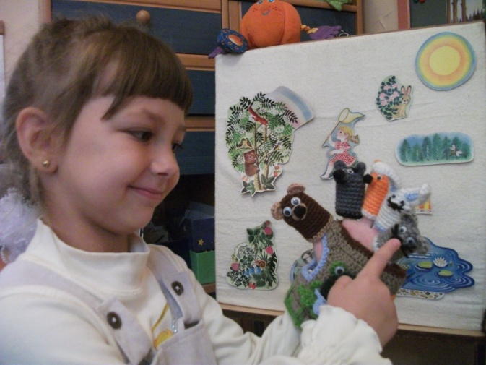
В основе лежит использование пересказа драматического произведения, переход рассказа в запланированный диалог между взрослым и ребёнком, развивающий ситуацию.
Один из видов имаготерапии – куклотерапия (пальчиковый, перчаточный театр). Основана на идентификации с образом любимого героя сказки, мультфильма, игрушки.Психокоррекция средствами сказки – сказкотерапия.
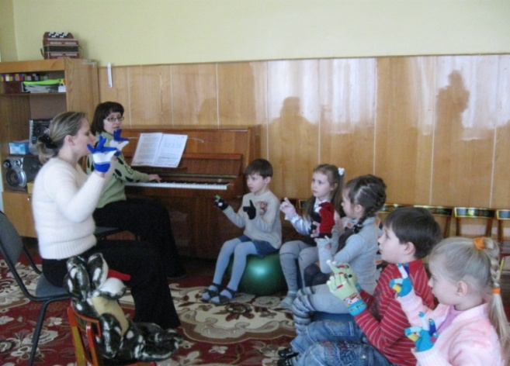
Музыкотерапия. Цель: создавать положительный эмоциональный фон реабилитации(снятие фактора тревожности, неуверенности); стимулировать двигательные функции; развивать и корректировать сенсорныепроцессы (ощущения, восприятия, представления) и сенсорные способности; развивать дыхательный и артикуляционный аппарат; растормаживать речевую функцию.
Наиболее важным для детей являютсятренировка наблюдательности и развитиечувства ритма, темпа и времени, коммуникативных навыков, развитиеобщей, тонкой и артикуляционной моторики.

Су-Джок терапия.Цель: нормализовать мышечный тонус; опосредованно стимулировать речевые области в коре головного мозга.
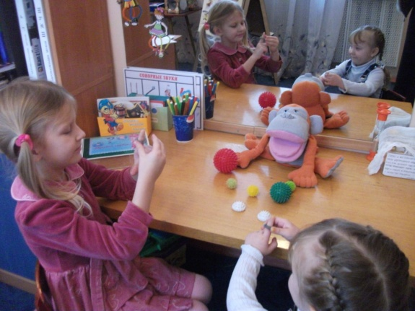
Су-джок терапия — это высокая эффективность, безопасность ипростота, наилучший метод самопомощи, существующий внастоящее время. С помощью колец («ежиков») удобно массировать пальцы.Морфологическое и функциональное формирование речевыхобластей коры головного мозга совершается под влияниемкинестетических импульсов, идущих от пальцев рук. Поэтомунаряду с пальчиковыми играми, мозаикой, штриховкой, лепкой,рисованием в логопедических целях су-джок терапия активизирует речь ребенка.
Биоэнергопластика –это соединение движений артикуляционного аппарата с движениями кисти рук.
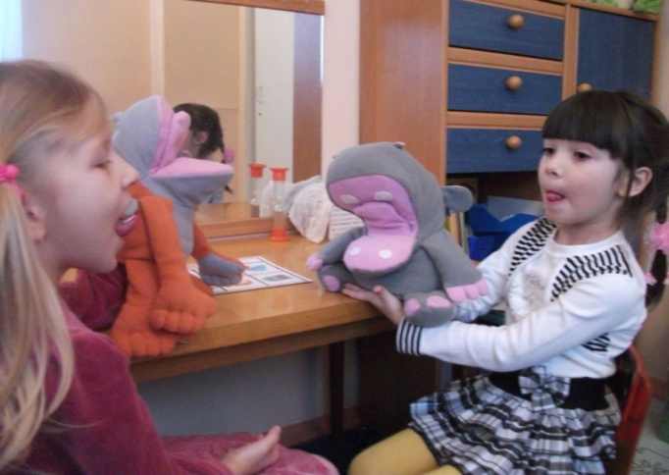
Для коррекционной работы наиболее значимым является соединение плавных движений кистей рук с движениями органов артикуляционного аппарата.
Песочная терапия. Игры на песке одна из естественной деятельности ребёнка. Использование игр с песком весьма эффективно. Погружение обеих рук в песок снимает мускульное, психоэмоциональное напряжение ребёнка и развивает моторику рук.

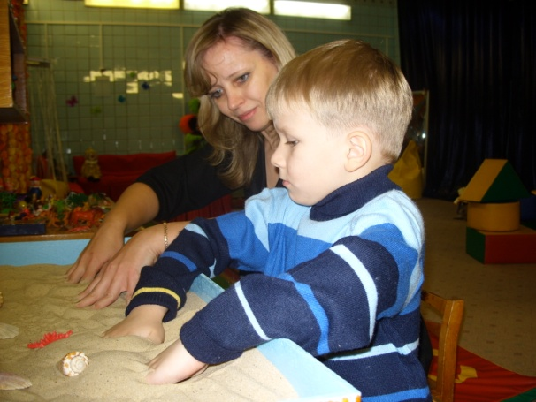
Тестопластика как вид художественной деятельности обладает большим развивающим потенциалом.
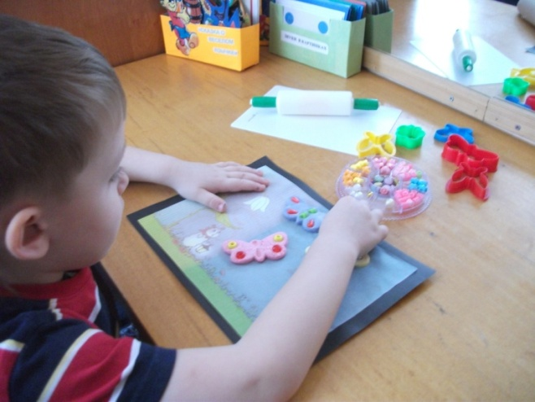
В процессе лепки из соленого теста у детей повышается сенсорная чувствительность (способность к тонкому восприятию формы, фактуры, цвета, веса, пластики, пропорций); развивается общая ручная умелость, мелкая моторика, синхронизируются работа обеих рук. Занятия с тестом способствуют развитию речи детей.
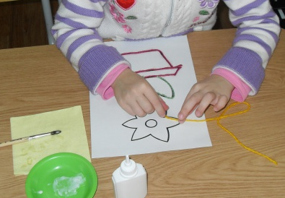
Ниткопись – нетрадиционная техника рисования нитками. В процессе работы у ребенка укрепляется мелкая мускулатура пальцев руки, совершенствуются зрительно-двигательная координация и ориентировка в микропространстве, развиваются произвольное внимание, зрительная память, аналитическое восприятие, речь.
Инновационная технология «ниткопись» позволяет решать сразу несколько дидактических задач. Слуховая память в процессе выполнения рисунка нитью подкрепляется зрительным запоминанием. Чем более ловкие и умелые пальчики ребёнка, тем успешнее будет формироваться не только устная речь, но и письменная.
Чем раньше начинается работа по преодолению нарушений речевого развития с применением различных упражнений и занятий по развитию мелкой моторики в специально организованных условиях, тем быстрее происходит коррекция речевой деятельности у дошкольников и проводится профилактическая работа по предупреждению дисграфии в будущем, а также подготовка руки к письму.

